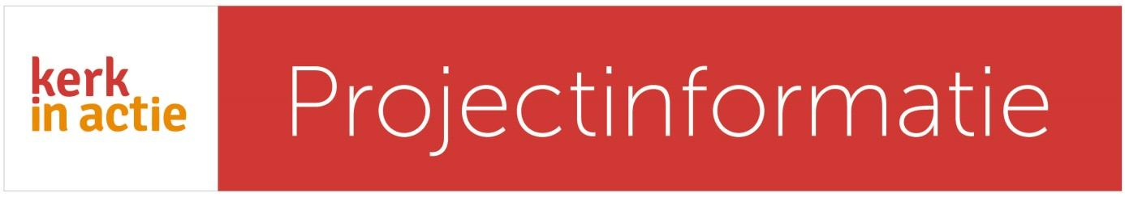

School van onze Dromen, Vynnyky, Oekraïne

Betere kansen voor kinderen

**Veel weeskinderen en kinderen met gedragsproblemen in Oekraïne worden opgevangen in staatsinternaten, die moeite hebben om een echt gezinsvervangend huis te zijn.**

Zo ook in het stadje Vynnyky. Het personeel van het staatsinternaat voor basis- en middelbaar onderwijs in Vynnyky had moeite met de minimale voorzieningen voor de kinderen: het eten was ongezond, de medische zorg was slecht, het personeel was onverschillig ten opzichte van de kinderen. Directrice Liliya Svystovych richtte daarom de School of our Dream Vynnyky op om deze kinderen betere kansen te geven.

Deze school zet zich in om het speciaal onderwijs in internaten positief te veranderen. Ze trainen personeelsleden hoe ze een goede, liefdevolle relatie kunnen opbouwen met de kinderen, hun ouders, voogden of verzorgers. Het personeel leert om te gaan met de sociale problemen en gedragsproblemen. Er is een uitwisseling met een school in Polen, die zich hier ook voor inzet. Daarnaast wordt het gebouw opgeknapt tot een veilige, schone en vrolijke leefomgeving voor kinderen.

### **Kinderen werden mentaal verwaarloosd**

De School of our Dream Vynnyky werd in 2009 opgericht door het personeel van het staatsinternaat voor basis- en middelbaar onderwijs, een internaat voor weeskinderen en kinderen met gedragsproblemen. Veel van deze kinderen hebben thuis te maken gehad met geweld en ouders met drank- en drugsproblemen. Hoewel de kinderen in het internaat fysiek veilig zijn, worden ze mentaal verwaarloosd.

### **Personeel leert liefdevol opvoeden**

Als de kinderen zestien jaar oud zijn, moeten ze het internaat verlaten en komen ze vaak op straat terecht. De kans is erg groot dat deze kinderen het gedrag van hun ouders kopiëren. Om deze keten van sociale problemen te doorbreken, moest de houding van het personeel veranderen. Aanvankelijk zagen velen de noodzaak van verandering niet in, zowel onder het personeel, als onder de familie van de kinderen en de overheid.

### **Opvoeden met meer zorg en aandacht**

Directrice Liliya Svystovych wist echter langzaam maar zeker een meerderheid van de betrokkenen te overtuigen. Haar doel is om een omgeving voor deze kinderen te creëren, waarin op een positieve manier met hen wordt omgegaan. Ook moeten de kinderen de kennis en de sociale vaardigheden opdoen, om zich voor te bereiden op hun toekomst in de maatschappij. De grote uitdaging is dus om deze kinderen de nodige zorg, aandacht en liefde te geven.